



**《嵌入式系统》**

**课程实验报告**

姓名：宋泽涛

学院：信息学院

系：软件工程

专业：软件工程

学号：25120222201292

2024年11月6日

**第5次实验 Linux驱动与应用设计实验**

1. **实验设备**

**（1）PC微机**

**（2）嵌入式系统综合实验箱（FS3399M4）**

1. **实验内容**
   1. **实验要求**
   2. **请从设计实验1-1～1-7中选择一个（按键控制）**
   3. **请从设计实验2-1～2-7中选择一个（小键盘控制）**
   4. **请从设计实验3-1～3-7中选择一个（红外遥控器控制）**
   5. **上述21个实验中，必须选择1个控制步进电机的实验，所选择的3个实验必须是控制不同的设备**
   6. **请从设计实验4-1～4-3中任选1个（数码管显示）**
   7. **挑战实验：实验5-1、5-2、6-1、6-2中任选一个（双机通信），完成挑战实验的加10分**

* **设计实验1-1：按键控制LED灯**
* **设计实验1-2：按键控制蜂鸣器**
* **设计实验1-3：按键控制蜂鸣器（底板）**
* **设计实验1-4：按键控制步进电机**
* **设计实验1-5：按键控制直流电机**
* **设计实验1-6：按键控制陀机**
* **设计实验1-7：按键控制继电器**
* **设计实验2-1：小键盘控制LED灯**
* **设计实验2-2：小键盘控制蜂鸣器**
* **设计实验2-3：小键盘控制蜂鸣器（底板）**
* **设计实验2-4：小键盘控制步进电机**
* **设计实验2-5：小键盘控制直流电机**
* **设计实验2-6：小键盘控制陀机**
* **设计实验2-7：小键盘控制继电器**
* **设计实验3-1：红外遥控器控制LED灯**
* **设计实验3-2：红外遥控器控制蜂鸣器**
* **设计实验3-3：红外遥控器控制蜂鸣器（底板）**
* **设计实验3-4：红外遥控器控制步进电机**
* **设计实验3-5：红外遥控器控制直流电机**
* **设计实验3-6：红外遥控器控制陀机**
* **设计实验3-7：红外遥控器控制继电器**
* **设计实验4-1：电子钟**
* **设计实验4-2：数码管显示ADC值**
* **设计实验4-3：数码管显示温度值**
* **挑战实验5-1：RS-485双机通信（1）**
* **挑战实验5-2：RS-485双机通信（2）**
* **挑战实验6-1：CAN总线双机通信（1）**
* **挑战实验6-2：CAN总线双机通信（2）**
  1. **完成情况**

1. 设计实验1-2：按键控制蜂鸣器

首先定义各种状态：

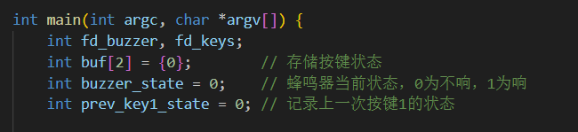

由于需要用到蜂鸣器和按键两个设备，下面需要打开两个设备文件

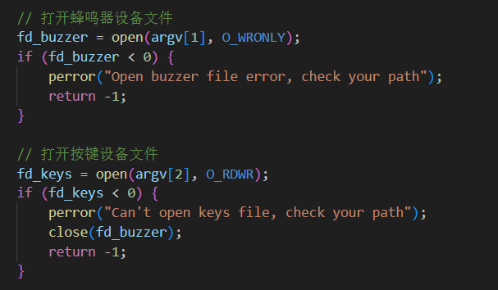

之后进入循环，不停检查实验箱上KEY1的状态，根据KEY1状态实时切换蜂鸣器状态。

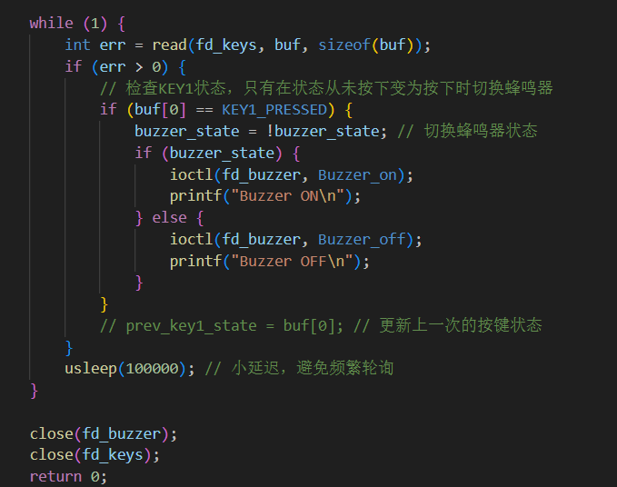

**具体的实验结果在打包的视频里**

2.设计实验2-4：小键盘控制步进电机

先设置各种状态变量并定义小键盘按键值

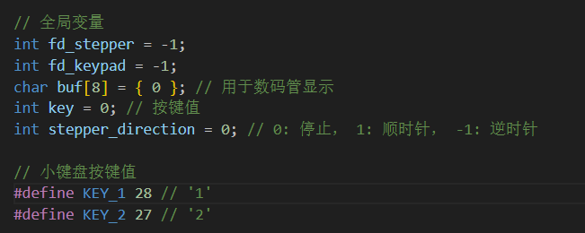

步进电机控制函数：

顺时针

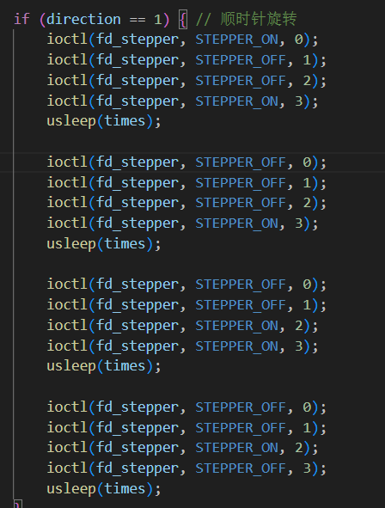

逆时针

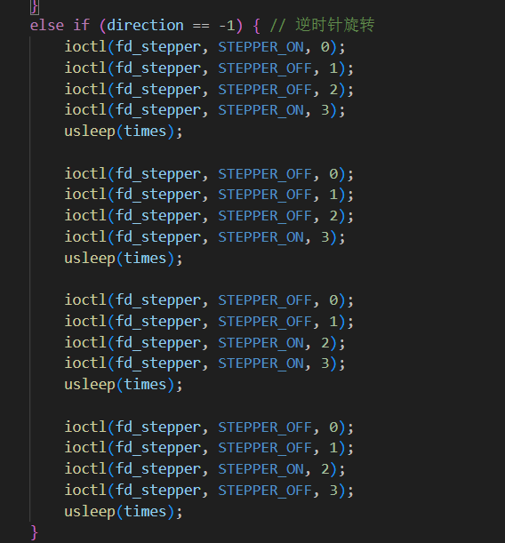

停止旋转

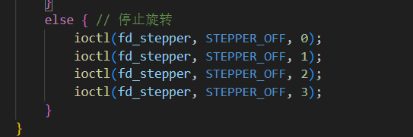

需要通过多线程分别处理小键盘输入和控制步进电机

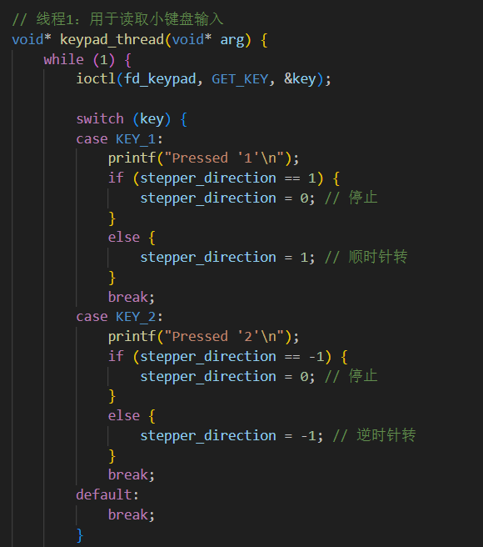

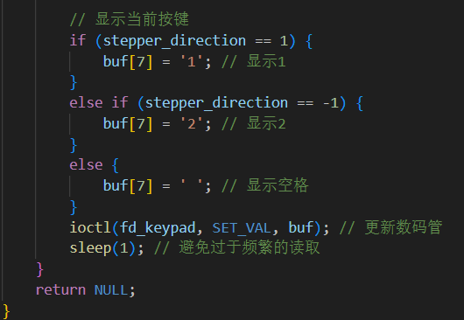

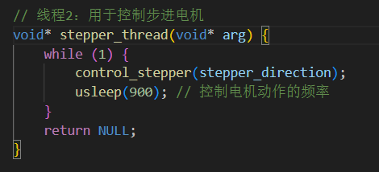

main函数如下

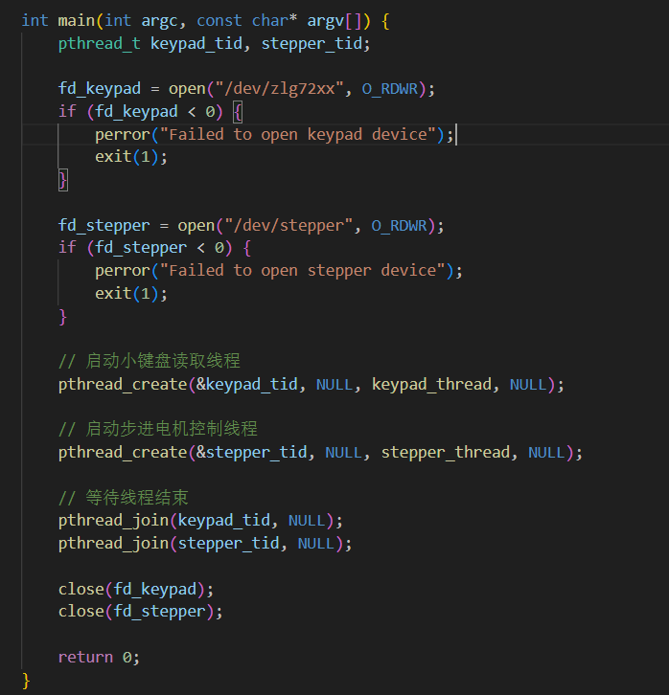

**具体的实验结果在打包的视频里**

3.设计实验3-1：红外遥控器控制LED灯

定义LED开关控制指令和红外遥控器对应的按键

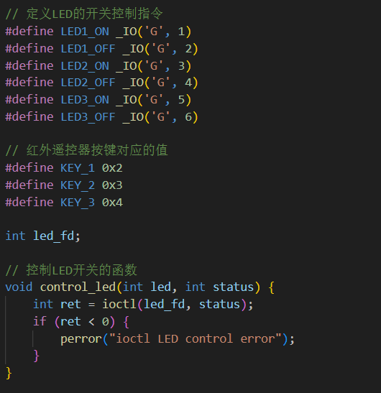

打开LED设备和红外遥控设备

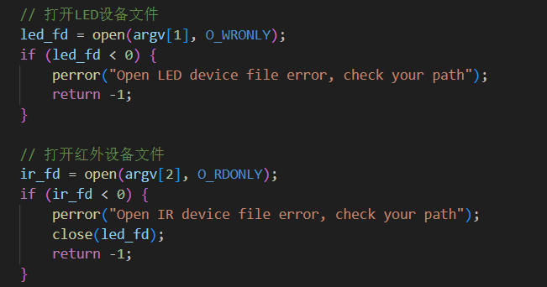

处理红外遥控器按下按键的事件，使得遥控器能控制试验箱上的LED灯

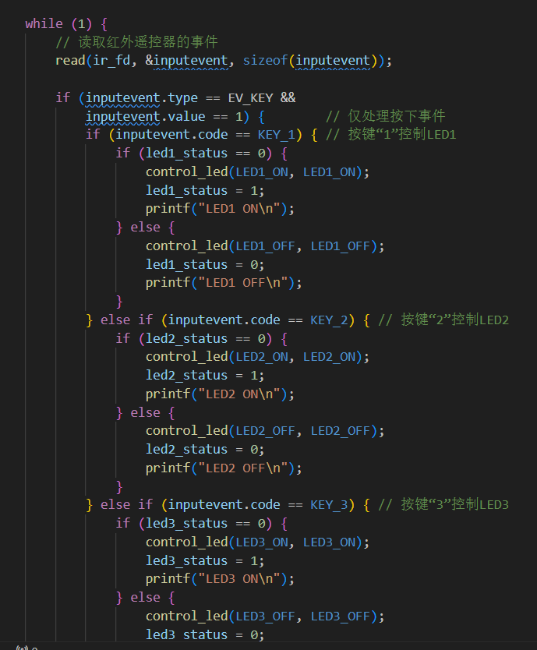

**具体的实验结果在打包的视频里**

4.设计实验4-1：电子钟

增加显示效果

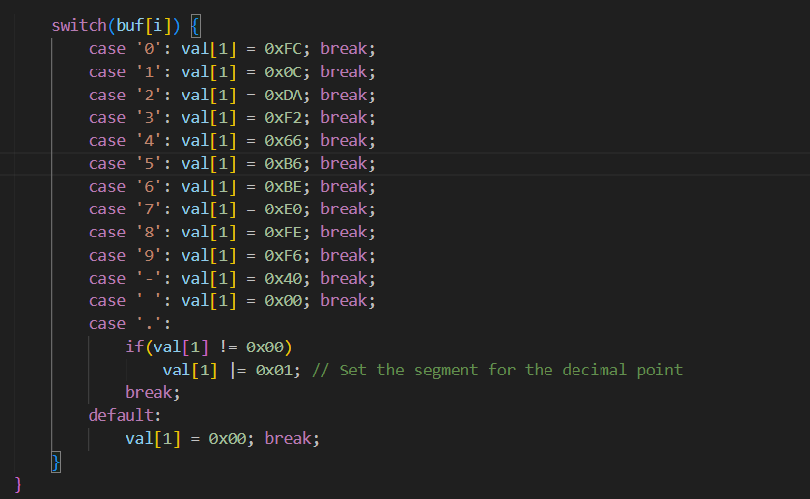

**具体的实验结果在打包的视频里**